Тема 10. Правовая защита торговых марок

Понятие торговой марки применимо как к товарам, так и к услугам, и обеспечивает равную правовую защиту тем и другим. Знак официальной регистрации марки служит мощным сдерживающим средством для потенциальных пиратов и тех, кто может вести дела под чужим именем. Право собственности на торговую марку необходимо четко обозначить и продемонстрировать конкурентам с помощью одного из следующих символов:
™ Показывает, что произведение является торговой маркой, но сама марка не зарегистрирована.
® Показывает, что произведение является зарегистрированной торговой маркой.
© 2000 Данный знак показывает, что произведение является объектом авторского права, и всегда сопровождается датой.
Запатентованные произведения в зависимости от состояния, в котором товар выходит на рынок, должны иметь фразы «заявка на патент подана (2000)» или «патент зарегистрирован (2000)».
Несмотря на недавние попытки координации законодательства (Мадридский договор и другие соглашения о торговых марках), международная защита в этой области развита пока еще относительно слабо. Следовательно, необходима регистрация торговой марки в каждой стране, на рынке которой она продается. Процедуру регистрации лучше поручить профессионалу, который проведет поиск по необходимым базам данных и реестрам и даст рекомендации по конкретным правовым вопросам.
Главное условие регистрации торговой марки — различительная сила знака (для проверки отличительности можно провести исследование осведомленности потребителей).
Типы принимаемых к регистрации марок в настоящее время включают в себя (рис. 1):
- слова;
- изображения;
- буквы;
- цифры;
- формы товаров (в трех измерениях);
- формы упаковки (в трех измерениях);
- звуки;
- запахи;
- цвета (в ограниченном порядке).

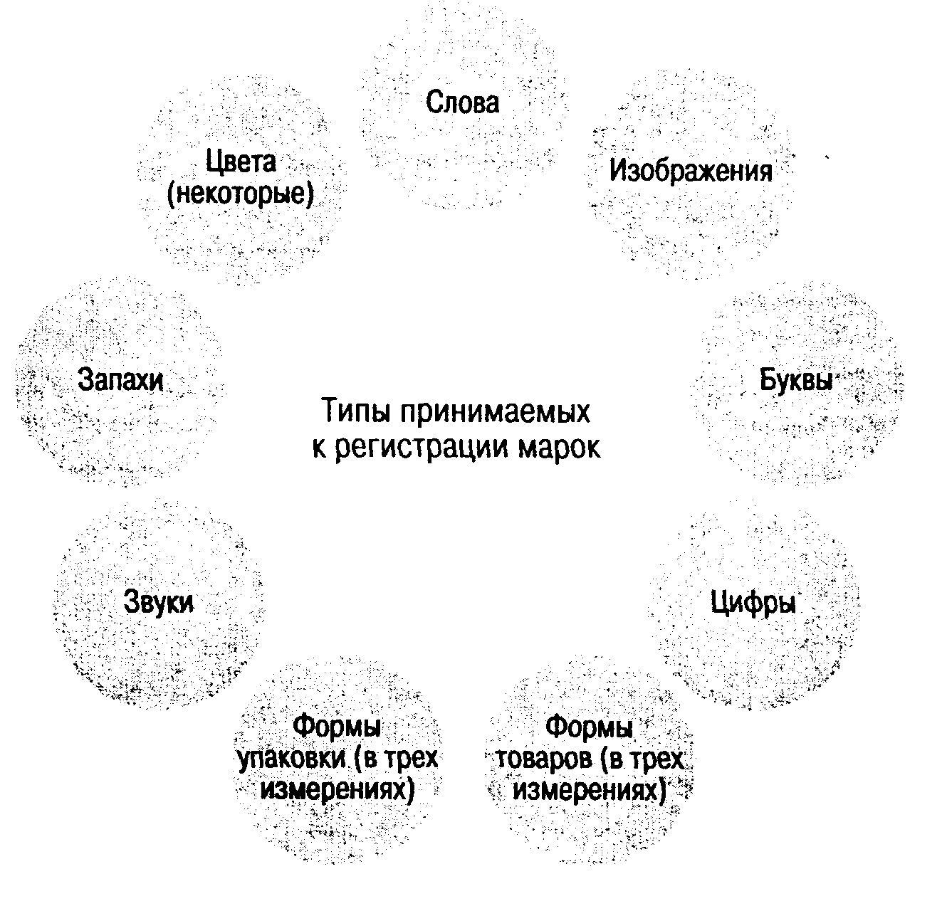

Рис. 1. Типы принимаемых к регистрации марок

Торговые марки Европейского союза
С появлением понятия «торговой марки Европейского союза» {Community trade mark, CTM) процедура подачи заявок на регистрацию в странах ЕС (Австрия, Бельгия, Великобритания, Германия, Греция, Дания, Ирландия, Испания, Италия, Люксембург, Нидерланды, Португалия, Финляндия, Франция и Швеция) и ее процедура заметно упростились. К регистрации принимаются те же марки, права собственности на которые оформлялись в каждой конкретной стране до введения СТМ; таким образом, текущие национальные законодательства в этой области считаются утратившими силу. Действие закона о СТМ распространяется на торговую марку в течение 10 лет со дня подачи заявки на регистрацию и может быть продлено еще на 10 лет неограниченное число раз. Причины отказа в регистрации СТМ те же, что и в случае с национальными марками: как правило, это недостаточное отличие визуальных элементов от существующих торговых марок.

Отказ в регистрации торговой марки
Отказ в регистрации торговой марки может быть связан с тем, что она не удовлетворяет одному из перечисленных ниже условий:
- Торговая марка не должна быть типовой для соответствующего вида деятельности, процесса, типа товара или услуги, географического или иного происхождения.
- В основе формы торговой марки не может лежать физическая сущность готового товара или продуктов, используемых в процессе его технического производства.
- Торговая марка не должна противоречить общепринятым правилам приличия и морали.
- Торговая марка не должна вводить в заблуждение или нарушать права ранее зарегистрированной торговой марки.
- Регистрация торговой марки должна быть необходима для текущей коммерческой деятельности, а не для будущих возможностей (как в случае превентивной регистрации марочных названий).
- Многие цвета не принимаются к регистрации, так как ввиду ограниченности цветовой гаммы это может привести к образованию монополии, хотя британский «Акт о торговых марках» 1994 г. Допускал регистрацию отдельных цветов (как в случае с зеленым цветом у компании ВР). В США ситуация схожа с британской: многие цвета не регистрируются (за исключением некоторых, обретших второй смысл).
- Нарушены временные рамки регистрации торговой марки.
После заполнения и утверждения заявки на регистрацию торговая марка имеет силу неограниченный период времени, при условии регулярного осуществления ее владельцем необходимых платежей и соблюдения действующего законодательства. Правила аннулирования регистрации торговой марки включают в себя все вышеуказанные причины отказа в регистрации, а также два других важных момента. Во-первых, регистрация может быть отозвана, если действиями владельца (а не в процессе общего пользования) торговая марка становится типовой для своего процесса или категории. Во-вторых, причиной отмены регистрации может стать выход товара из коммерческого употребления.

Законодательство США о торговых марках
Закон США о торговых марках, или «Акт Лэнхема» (принят в 1946 г., пересмотрен в 1988 г.) по сути своей схож с аналогичными законами других стран. В 1994 г. США подписали Международное соглашение о торговых марках, призванное скоординировать законодательство различных стран мира в этой области. Ниже приводится выдержка из «Акта Лэнхема», п. 43(а) (Schmitt and Simonson, 1997):
(Любое лицо, использующее в связи с какими-либо товарами, услугами или упаковкой товара какое-либо слово, термин, название, символ, девиз или их комбинацию, или недостоверно указывающее происхождение, недостоверно указывающее или вводящее в заблуждение описанием или отображением факта, или вводящее в заблуждение в связи с принадлежностью или иной связью с другим лицом или происхождением, финансовой поддержкой, одобрением товаров, услуг или коммерческой деятельности другого лица, или искажающее факты о своих или чужих товарах, услугах или коммерческой деятельности в рекламе и иных средствах продвижения, может быть объектом гражданского иска со стороны любого другого лица, считающего, что такого рода действия причиняют ему ущерб.»

Процедура регистрации торговой марки
В каждой стране процедуры регистрации торговых марок имеют определенные особенности. Ниже приведено описание наиболее распространенного процесса регистрации.
- Выбор и точное определение торговой марки.
- Поиск по базам данных торговых марок, чтобы убедиться в уникальности выбранной марки и снизить вероятность отказа. Так как марки часто регистрируются и нескольких странах одновременно, это может занять длительное время. Хуже того, некоторые страны еще не имеют компьютерных баз данных. Все это говорит о том, что данную задачу лучше доверить специализированному агентству.
- Подача заявки на регистрацию.
- После рассмотрения заявки подателю сообщается результат: обладает ли его марка достаточной различительной силой или нарушает права уже зарегистрированных торговых марок.
- В течение трех месяцев любое лицо может опротестовать регистрацию.
- По истечении трех месяцев выдается сертификат о регистрации торговой марки.
В зависимости от сложности дела и чистоты торговой марки вся процедура занимает от года до 18 месяцев.

Контрафакция
Под контрафакцией понимается предумышленная продажа худших по качеству копий товаров и торговых марок с расчетом на использование репутации оригинального товара или бренда. Данная деятельность носит уголовный характер, нарушает гражданское право и требует немедленного судебного преследования. Согласно А. Каррату (Carratu, 1996), ежегодный объем продаж контрафактных товаров превышает $50 млрд. Подделывается все: медикаменты и предметы роскоши, детали и узлы самолетов, парфюмерные изделия, видеоигры, программное обеспечение. История контрафакции восходит к временам Римской империи. Современные подделки выполняются с использованием сложнейших технических средств и представляют собой высокодоходный бизнес.
Вред подделок состоит в ущербе для репутации, или гудвила оригинальной торговой марки — репутации, которая порой создается десятилетиями и требует гигантских финансовых вложений. Появление некачественных поддельных товаров может запятнать самое дорогое, что есть у компании, — ее торговую марку. В Гонконге уличные торговцы продают поддельные футболки «Calvin Klein» за малую часть их обычной стоимости; Оксфорд-Стрит в Лондоне известна торговлей поддельной парфюмерией, а Таймс-Сквер в Нью-Йорке — поддельными часами по бросовым цепам. Проблема контрафакции давно носит глобальный характер, а темны развития данной деятельности представляют одну из главнейших проблем для законных владельцев торговых марок, пытающихся противостоять пиратам, способным мгновенно исчезать из поля зрения. Чаще всего производитель подделок вообще остается неизвестен: за руку удается схватить только уличного торговца.
Как правило, компании полагаются на защиту законодательства о торговых марках, авторских правах и патентах. Впрочем, те два года, которые чаще всего уходят на сбор доказательств и возбуждение уголовного дела, позволяют контрафакторам получить значительную прибыль. Одним из лучших способов защиты от подделок является запрет на импорт со стороны таможенного и акцизного ведомств, перекрывающий доступ на внутренний рынок аналогичных иностранных товаров. Чтобы получить такую помощь, торговая марка, помимо официального ходатайства перед властями, должна полностью отвечать требованиям времени.

